Facultad de Matemáticas
Viernes 5 de diciembre de 2025

Proyecto Final | Sistema de Búsqueda y Recuperación
BRIW | Víctor Hugo Menéndez Domínguez

Enlace Video

Integrantes:

Calderón Núñez Mariano Marcel
Ceballos Pérez Andrea Ceballos
Kuh Esquivel Mauro Arif
Kuk Baeza Carlos Adrián

1. Descripción del proyecto
Este proyecto implementa un sistema de búsqueda y recuperación de información utilizando Apache Solr como motor basado en Lucene. La aplicación está desarrollada en Python con Flask, que actúa como interfaz web para realizar y procesar consultas.
El sistema incorpora las siguientes funciones:
- Crawling de páginas HTML para construir un corpus real.
- Preprocesamiento del texto en español, que incluye tokenización, normalización, eliminación de stopwords y stemming con el fin de obtener una versión optimizada del contenido para mejorar la recuperación.
- Indexación automática en Solr, operando en modo schemaless.
- Búsqueda booleana, con soporte para operadores AND, OR y NOT.
- Ponderación de relevancia, asignando mayor importancia al título del documento, seguida del contenido procesado y por último del contenido original.
- Sugerencias de autocompletado basadas en un diccionario controlado de sinónimos.
- Corrección ortográfica, utilizando similitud de cadenas y un vocabulario derivado del corpus.
- Snippets contextuales, generados a partir del fragmento más cercano al término consultado.
- Expansión semántica por sinonimia, agrupando términos equivalentes antes de enviar la consulta a Solr.
- Búsqueda facetada por año, dominio y longitud del documento.
- Historial de consultas persistente mediante una base de datos SQLite (funcionalidad adicional).
- API REST JSON para exponer el motor como servicio (funcionalidad adicional).

2. Contenido del archivo ZIP
El proyecto se compone de la siguiente estructura:
proyecto_final/
|
|------app.py ----Lógica principal del buscador y servidor Flask----
|------crawler.py ----Descarga páginas HTML y genera el corpus----
|------indexer.py ----Preprocesa e indexa documentos en Solr----
|------preprocessing_text.py ----Tokenización y normalización del texto en español----
|------config.py ----Archivo de configuración del motor Solr----
|
|------data/
| |-------raw_docs.json ----Corpus generado por el crawler----
|
|-------templates/
| |-------search.html ----Interfaz principal del buscador----
| |-------history.html ----Vista del historial de consultas----
|
|-------static/
| |-------search.css
|
|-------requirements.txt

3. Descripción de los archivos principales
app.py
Contiene el servidor Flask y toda la lógica del buscador. Ejecuta consultas en Solr, aplica expansión semántica por sinónimos, corrección ortográfica, generación de snippets y sugerencias de autocompletado. También gestiona las facetas por año, dominio y longitud, almacena el historial de consultas en SQLite y expone un servicio API en /api/search.
crawler.py
Implementa un crawler BFS que descarga páginas HTML, extrae títulos y párrafos, evita visitar enlaces repetidos y genera el corpus final almacenado en raw_docs.json.
indexer.py
Procesa el corpus generado por el crawler, aplica preprocesamiento del texto, calcula metadatos como dominio, año y longitud del documento y finalmente envía los registros a Solr utilizando pysolr.
preprocessing_text.py
Realiza el preprocesamiento lingüístico en español que incluye tokenización, normalización, eliminación de stopwords y stemming, generando una versión optimizada del contenido utilizada para mejorar la recuperación.

4. Ejecución del proyecto

4.1 Creación de entorno virtual

4.1.1 En macOs

python3 -m venv venv

source venv/bin/activate

4.1.2 En Windows

python -m venv venv

venv\Scripts\activate

4.2 Instalación de dependencias

pip install -r requirements.txt
python -m nltk.downloader stopwords
python -m nltk.downloader punkt

4.3 Instalación y ejecución de Solr

4.3.1 En macOS
brew install solr
solr start
solr create -c proyecto_ir
- Solr queda disponible en: http://localhost:8983/solr

4.3.2 En Windows
- Descargar Solr desde Apache.
- Descomprimir en: C:\solr\.
- Ejecutar:
cd C:\solr\solr-x.y.z\bin
bin\solr.cmd start
bin\solr.cmd create -c proyecto_ir

4.4 Generar e indexar el corpus
python crawler.py
python indexer.py

4.5 Ejecución del servidor Flask
python app.py
- Abrir en el navegador: http://127.0.0.1:5000

5. Funcionalidades extra
- Historial de consultas
http://127.0.0.1:5000/history
Muestra las búsquedas realizadas, junto con sus filtros y número de resultados, almacenadas automáticamente en SQLite.
- API REST (JSON)
http://127.0.0.1:5000/api/search?q=consulta
Devuelve la consulta realizada, su versión expandida semánticamente, el total de resultados y los metadatos principales de cada documento, incluyendo snippet contextual.

6. Evidencias
- Sugerencia de llenado

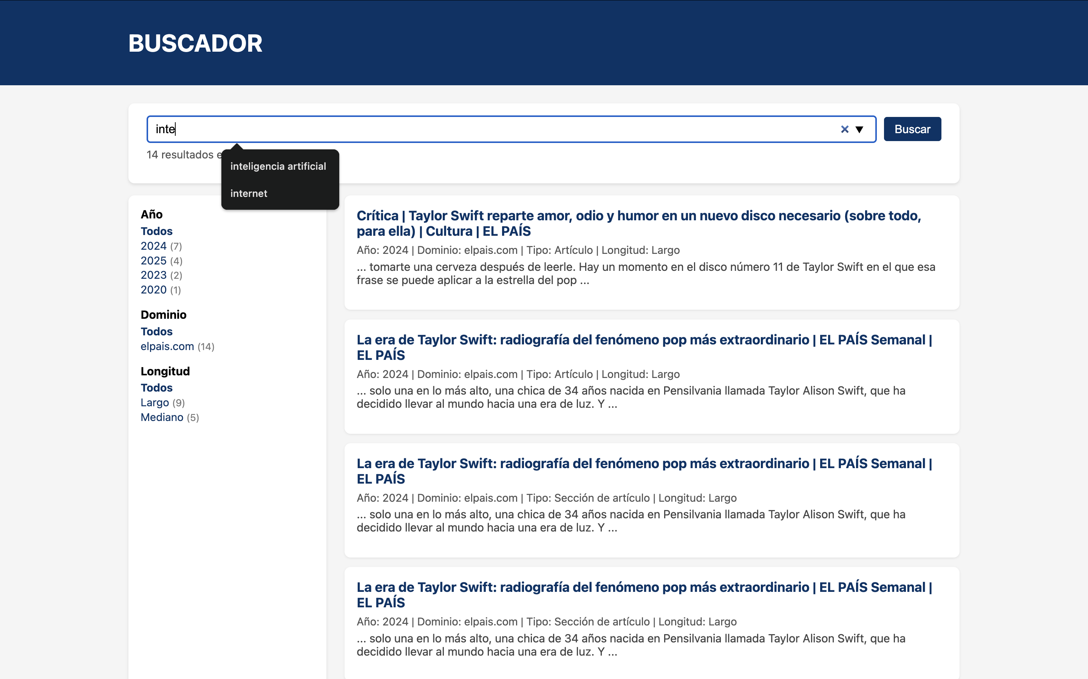

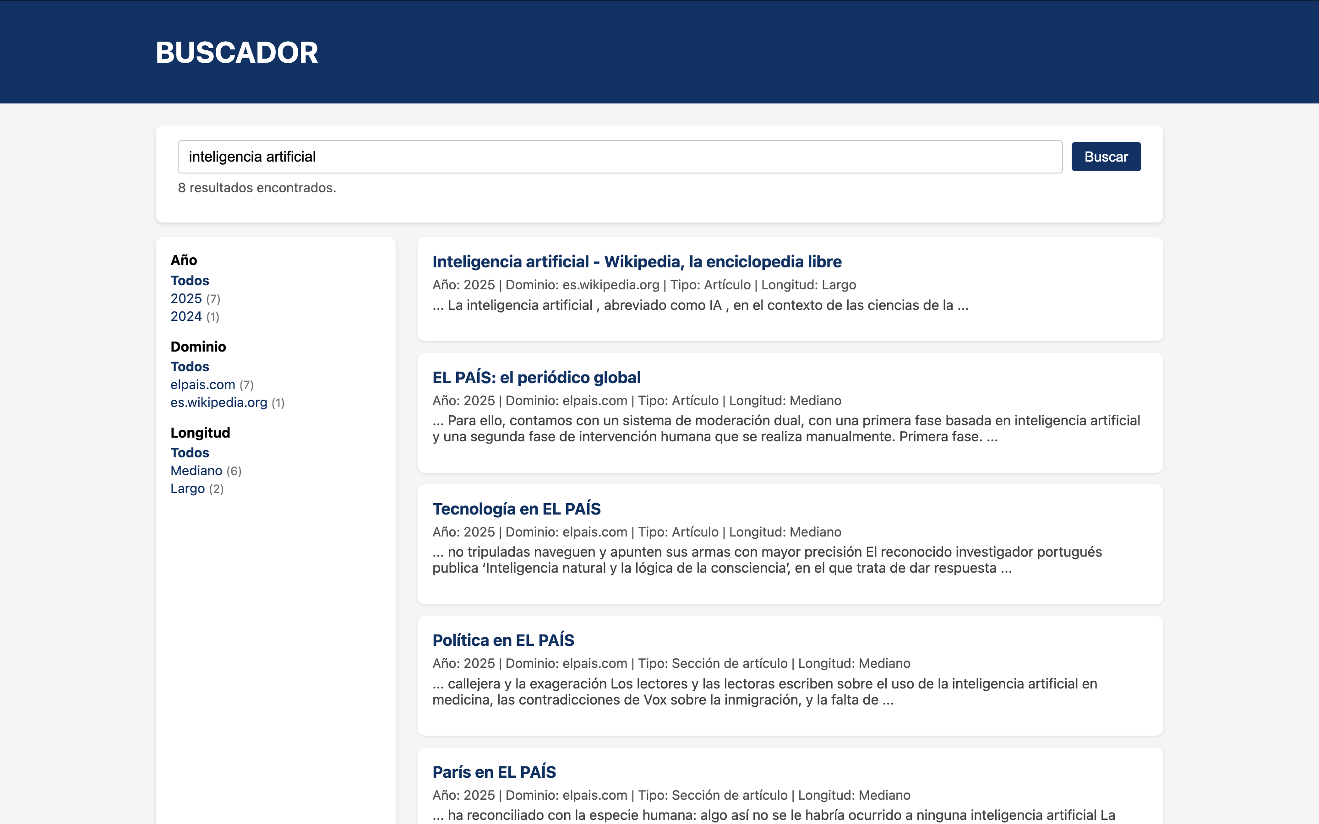
- Sugerencia de corrección

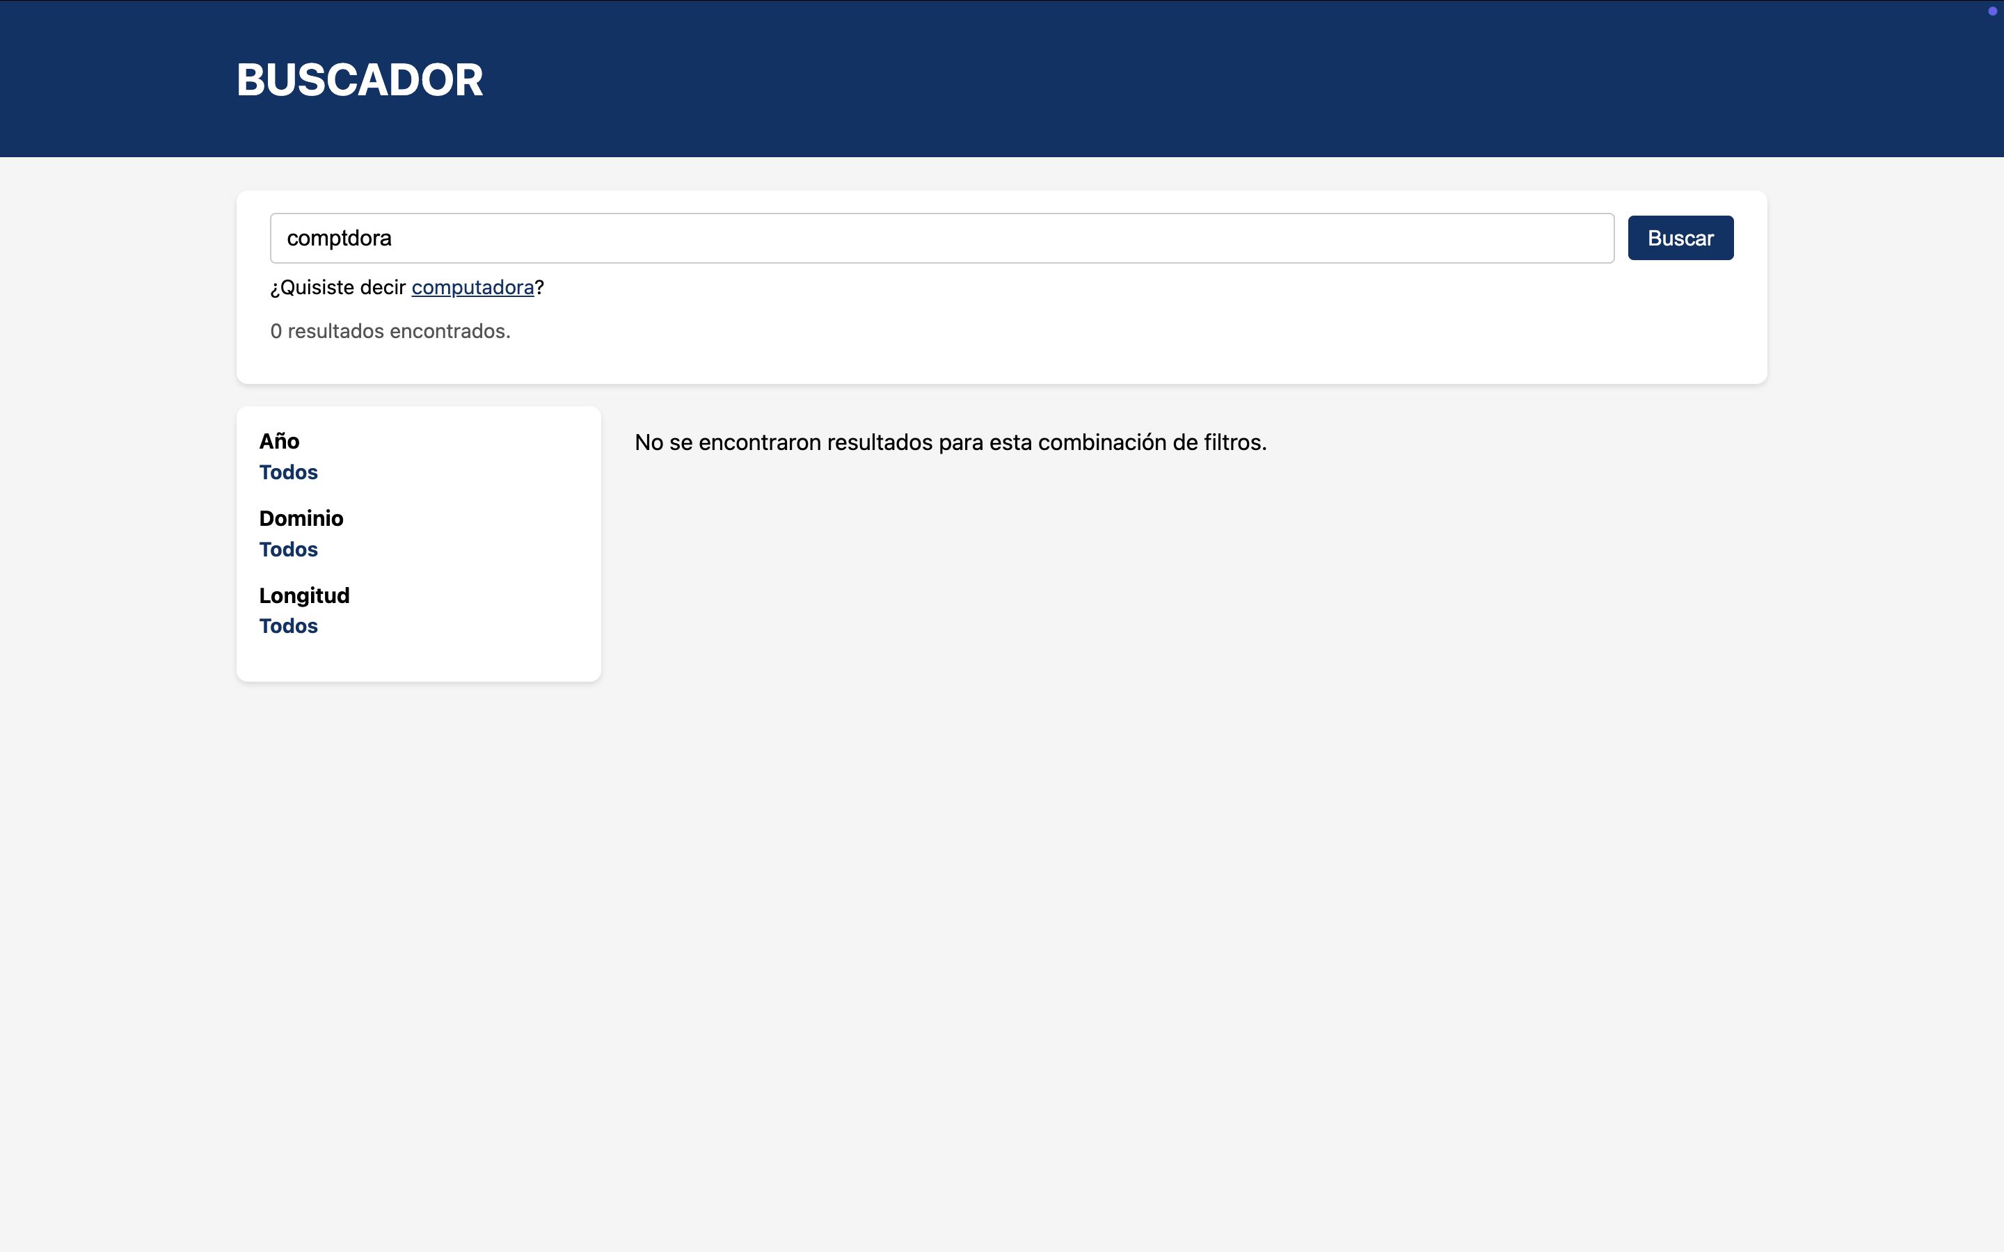

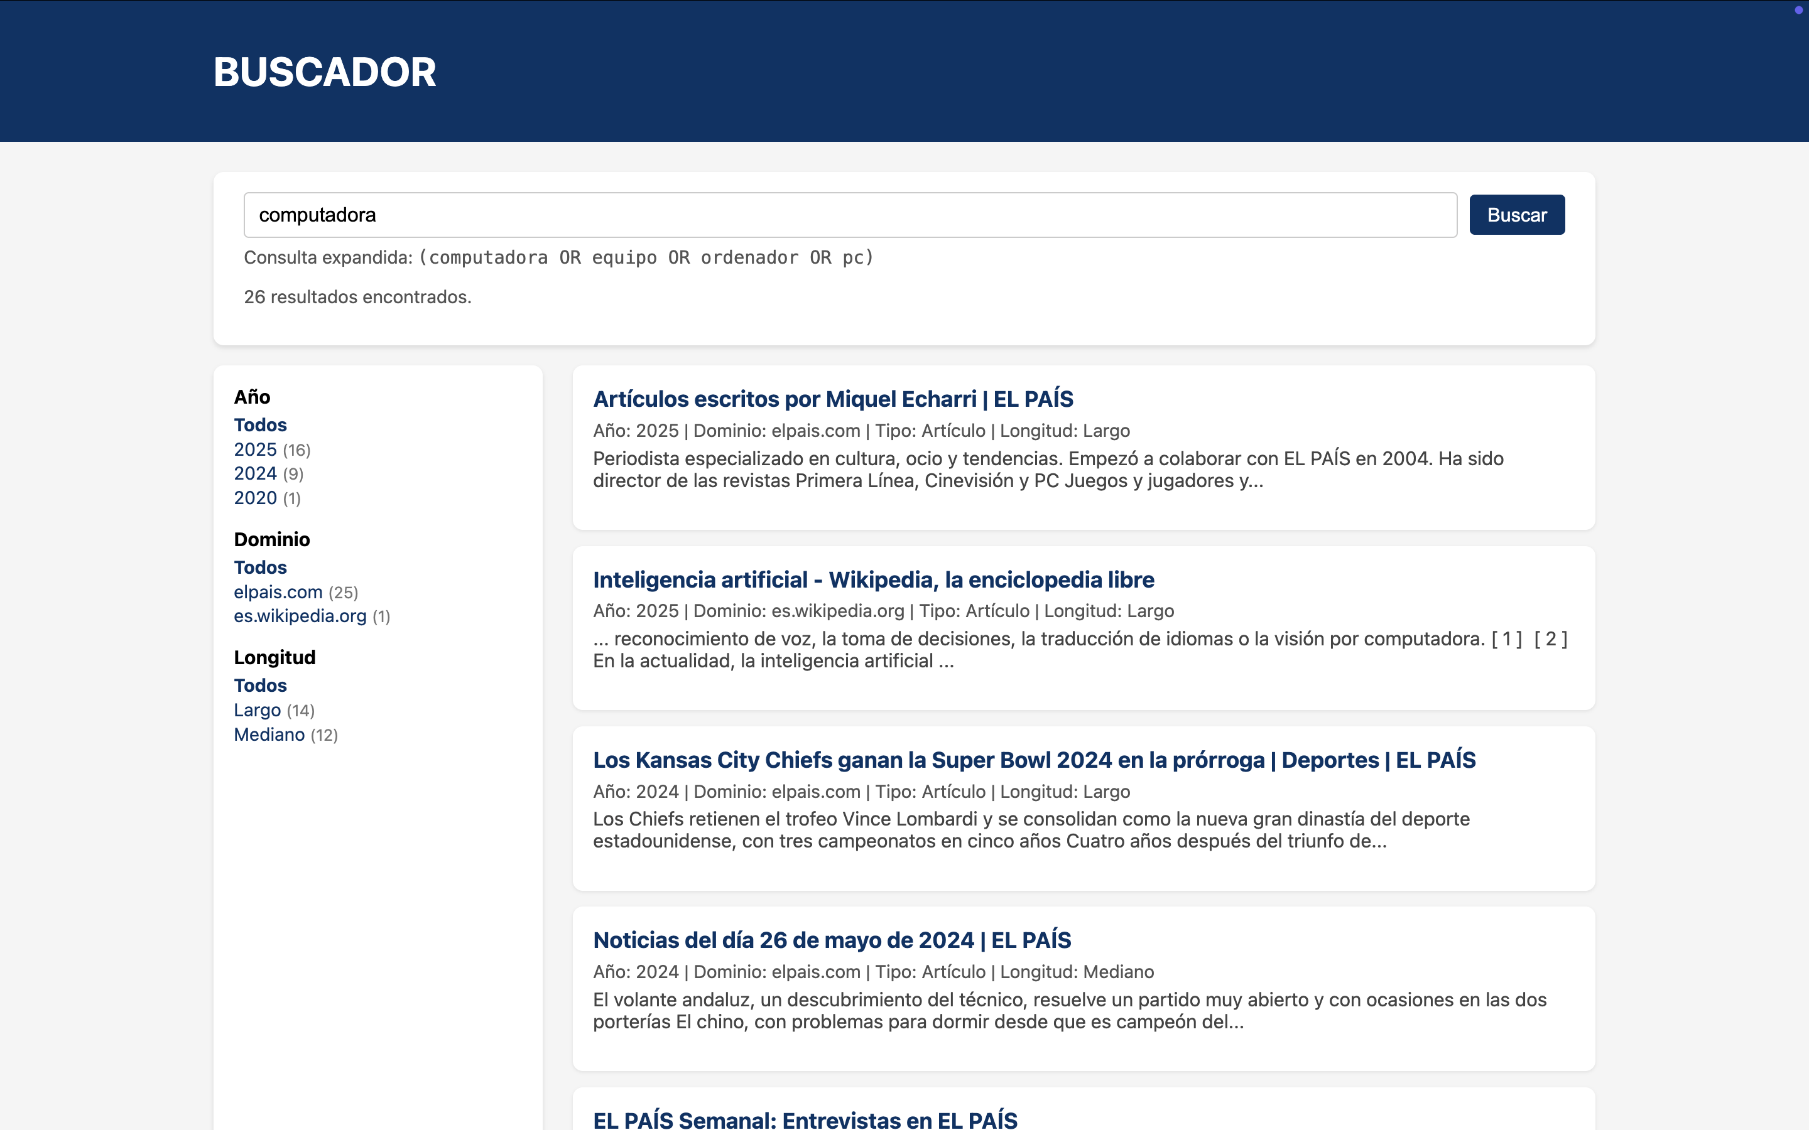
- Búsqueda facetada

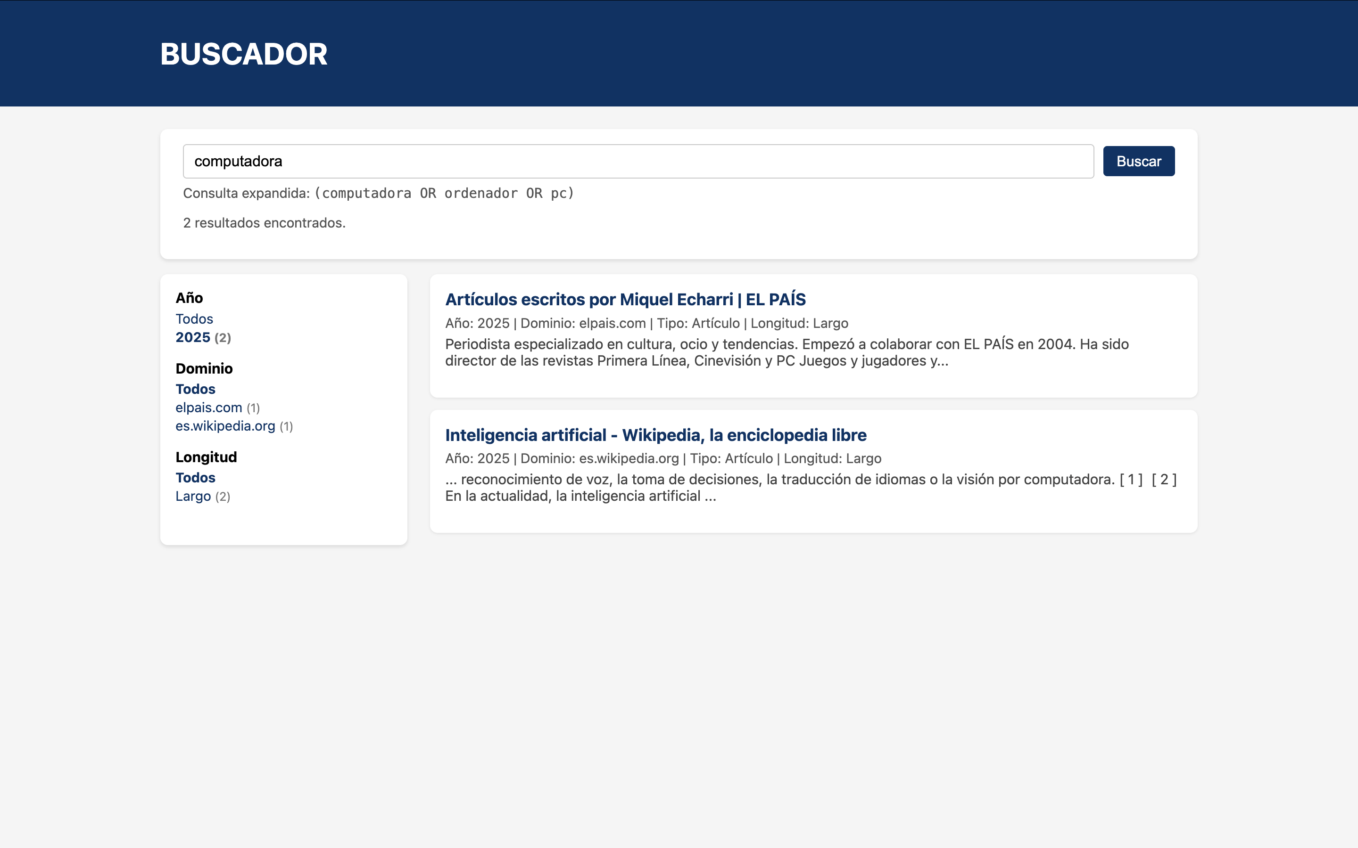
- Búsqueda booleana

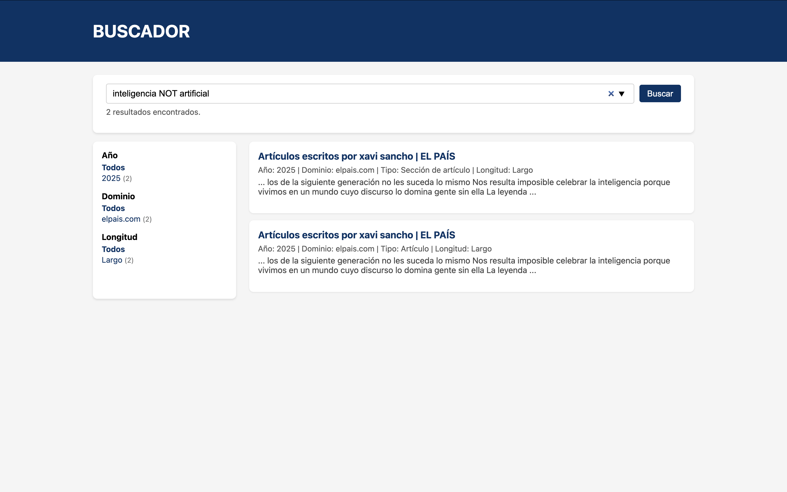
- Historial de consultas

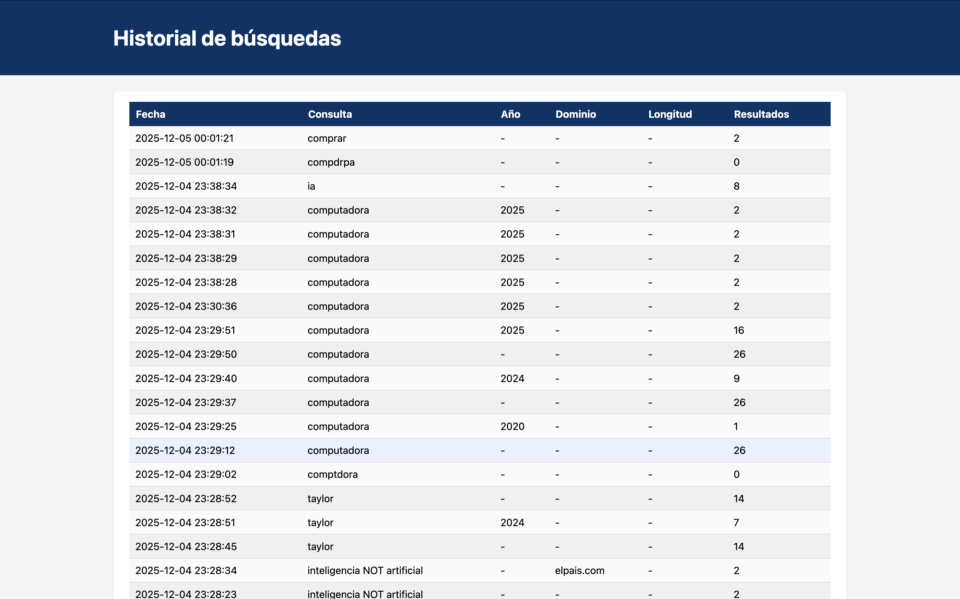

- API REST JSON

